Балқаш қаласы «№ 9 жалпы білім беретін мектебі» КММ
«Өзін-өзі бағалау» әдістемесінің
ақпараты

2021-2022 оқу жылы

Мектебімізде 15. 11 жұлдызында 2, 4 сынып оқушыларынан «Өзін-өзі бағалау» әдістемесін мектеп психологы С. Абеуова алынды. Оқушылардың алдына дөңгелекшелер суреттелінген карточкалар берілді. Карточкада 9 дөңгелекшелердің ішіне өзін қай деңгейде екенін анықтау тапсырылды.
Мақсаты: Оқушының өзін-өзі бағалау шамасын, ата-анамен, достарымен қарым-қатынасын анықтау, кеңес беру.
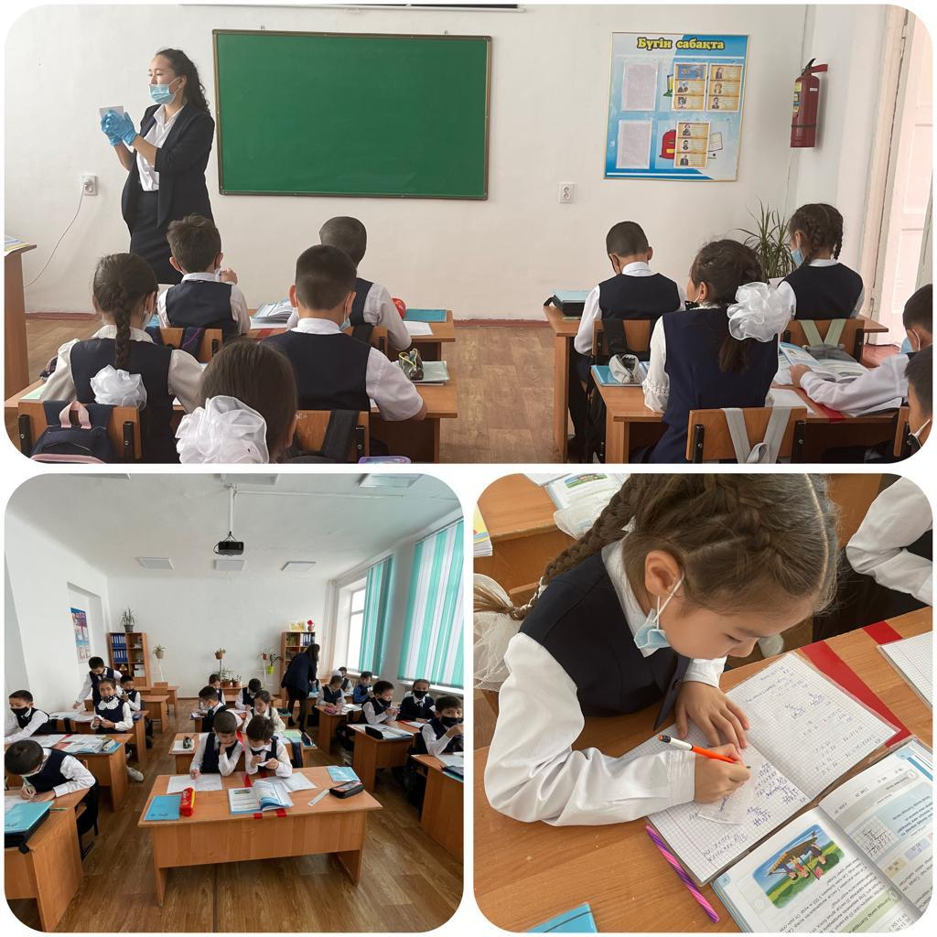
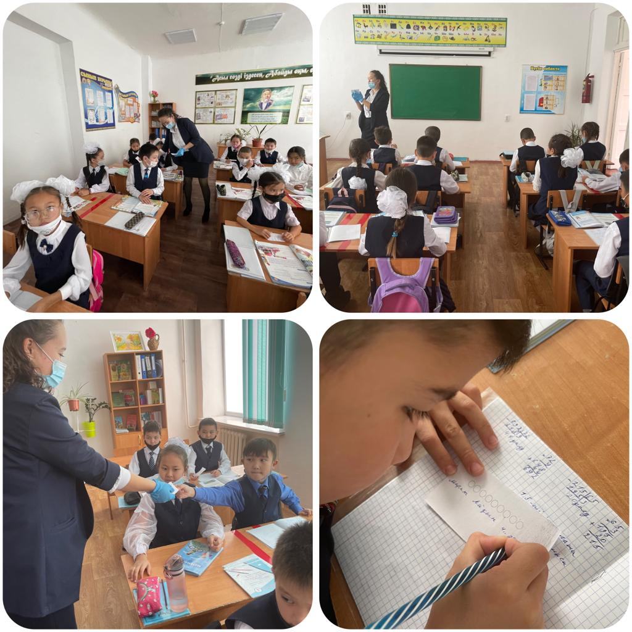

,

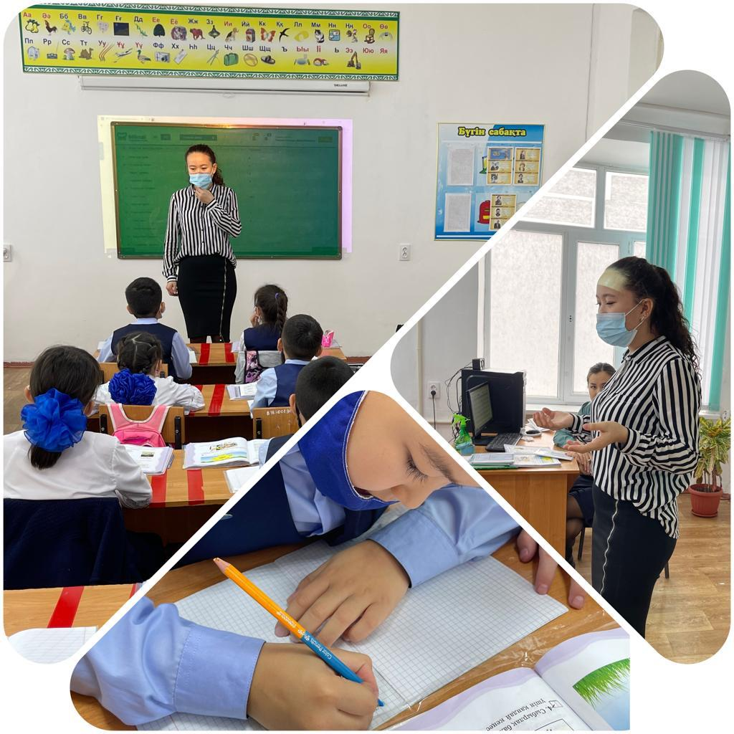
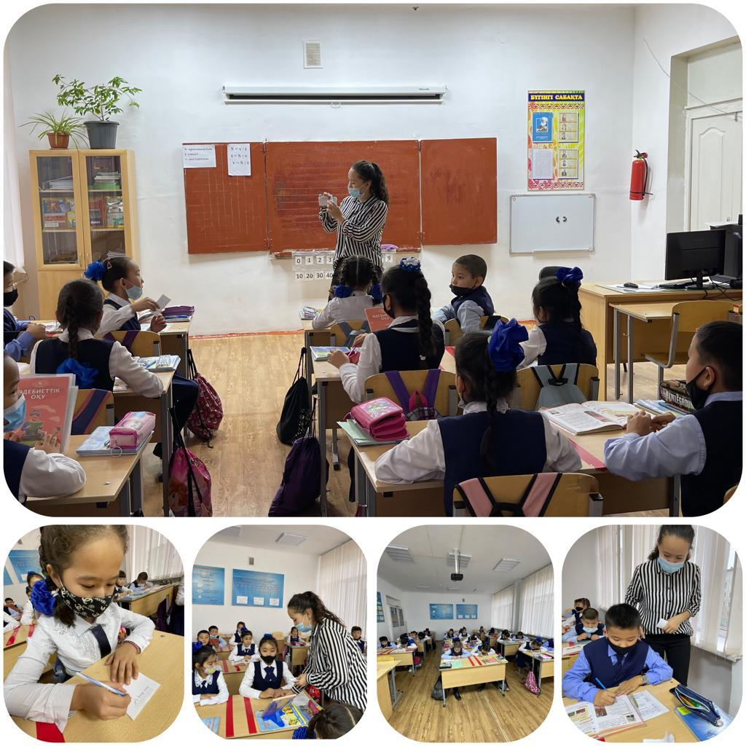

Мектеп психологы: С. Абеуова

